**产品综述资料**

**十二导联动态心电记录仪**

**通心络科（河北）科技有限公司**

目录

1 概述 1

2 产品描述 2

2.1工作原理 2

2.2结构组成 2

2.3区别于其他同类产品的特征 5

3 型号规格 6

4 包装说明 7

4.1产品包装信息 7

5 适用范围和禁忌症 8

5.1 适用范围 8

5.2 预期使用环境 8

5.3 适用人群 8

5.4 禁忌症 8

6 参考的同类产品或前代产品的情况 9

6.1研发背景 9

6.2研发目的 10

7 其他需说明的内容 11

7.1已获得批准的附件 11

7.2 配合使用医疗器械 11

7.3 连接方式 11

# 1 概述

产品名称：十二导联动态心电记录仪

产品型号：YLZN91901

产品管理类别：II类

分类编码：07-03-01

名称的确定依据：

根据产品预期用途和国家药品监督管理局发布的医疗器械目录，十二导联动态心电记录仪管理类别属于为II类医疗器械，分类编码为07-03-01。

根据《医疗器械命名规则》，将本产品命名为十二导联动态心电记录仪，其中“十二导联”为特征词。

# 2 产品描述

## 2.1工作原理

十二导联动态心电记录仪通过放置在患者体表的心电电极，进行心电监测，获取患者的连续24小时心电数据，并可通过控制软件实时查看心电数据，并将数据传输到外部设备。

## 2.2结构组成

十二导联动态心电记录仪由控制软件、心电数据记录器、心电衣（导联线固定衣和导联线）组成。

整机结构组成图：

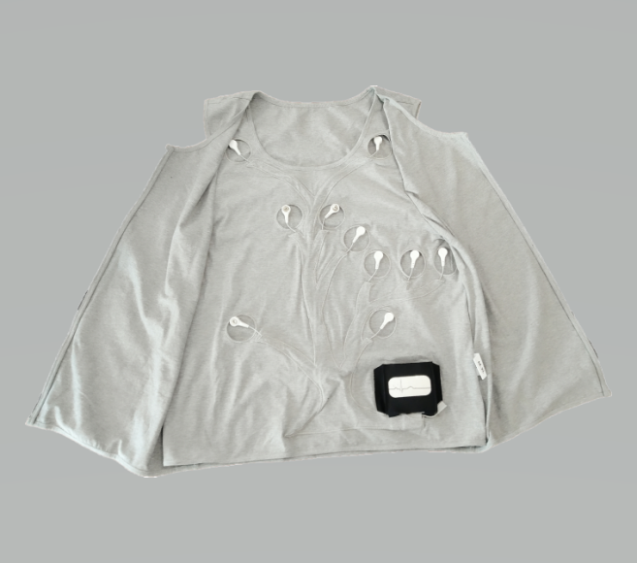

电极开孔处

导联线固定衣

导联线

心电数据记录器

导联线电极头

心电衣示意图：

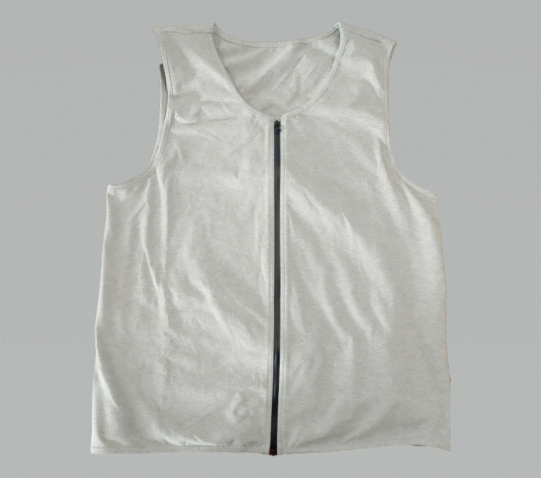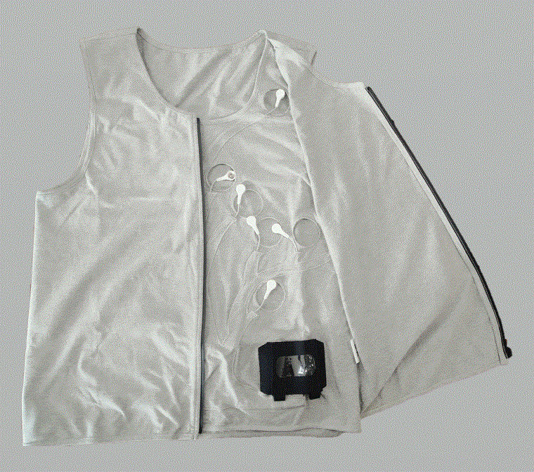

心电数据记录器：

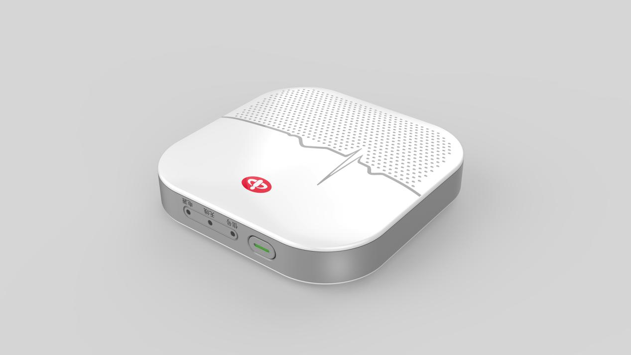

电源开关

信号指示灯

无线指示灯

电源指示灯

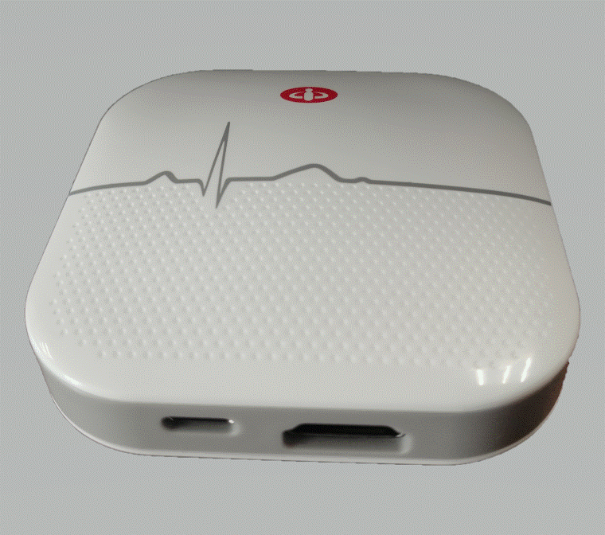

TYPE-C接口

HDMI接口

注册产品需要配合使用一次性使用心电电极，但本产品不包含配套使用的一次性使用心电电极。

2.2.1 十二导联动态心电记录仪控制软件需要安装在手机上，通过蓝牙连接心电数据记录器。其主要功能包括：1）显示用户信息；2）显示心电数据记录器存储、电量等信息；3）心电数据记录器与导联线连接不良情况的提示信息；4）控制心电数据开始监测或结束监测；5）控制心电数据记录器上传心电数据；6）实时查看监测数据；7）储存心电监测数据。

2.2.2 十二导联动态心电记录仪的心电数据记录器，通过导联线连接心电衣获得心电信号，并将数据传输到远程服务器。心电数据记录器示意图见图1。其主要包括：（1）HDMI接口：负责连接导联线和电路板的连接，心电模拟信号通过导联和HDMI传输到模拟前端；（2）模拟前端：采集心电信号，转换成数字信号，通过SPI接口传输到控制和计算模块。（3）控制及计算模块：是记录仪中央控制模块。控制及计算模块从模拟前端接收心电数据，经过滤波处理，将数据发动到存储模块，存储心电数据。同时，实时接收控制软件的控制命令，并在采集心电信号的同时，将实时心电数据通过BLE模块发送到控制软件，在心电数据采集结束后，按控制软件的指令，控制WIFI模块上传心电数据。（4）BLE模块：BLE(低功耗蓝牙)主要负责控制及计算模块和控制软件之间的数据传递。（5）WIFI模块：接收控制及计算模块指令，并返回WIFI模块状态，根据指令，读取存储模块上存储的心电数据，将心电数据发送到远程服务器。 （6）存储模块：采用TF卡（非易失性存储器）形式，存储心电数据。

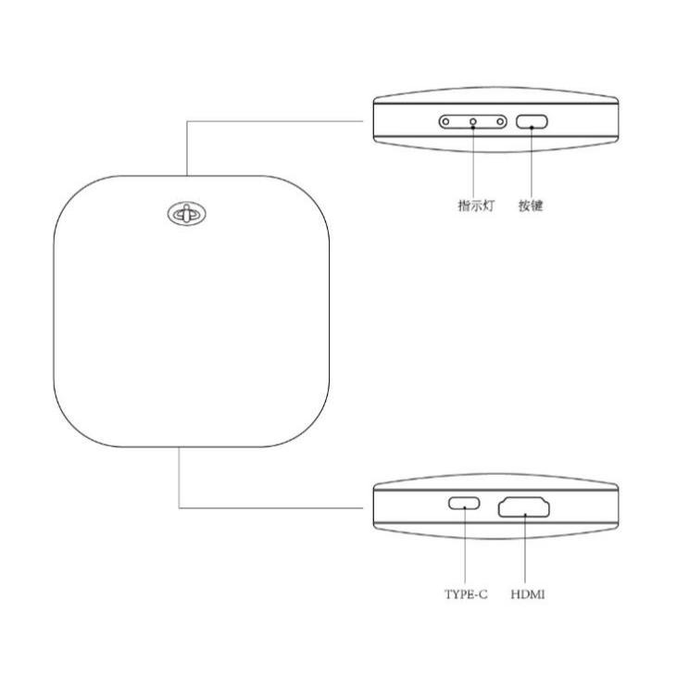

图1 心电数据记录器示意图

2.2.3 十二导联动态心电记录仪的心电衣包含导联线固定衣和导联线，导联线连接心电数据记录器与一次性使用心电电极，通过粘贴在人体体表的一次性使用心电电极将心电信号传输给心电数据记录器。导联线缝合在导联线固定衣上，导联线固定衣电极开孔处明确了人体需要监测的位置，无需用户自身找位置，避免操作误差。心电衣示意图见图2。

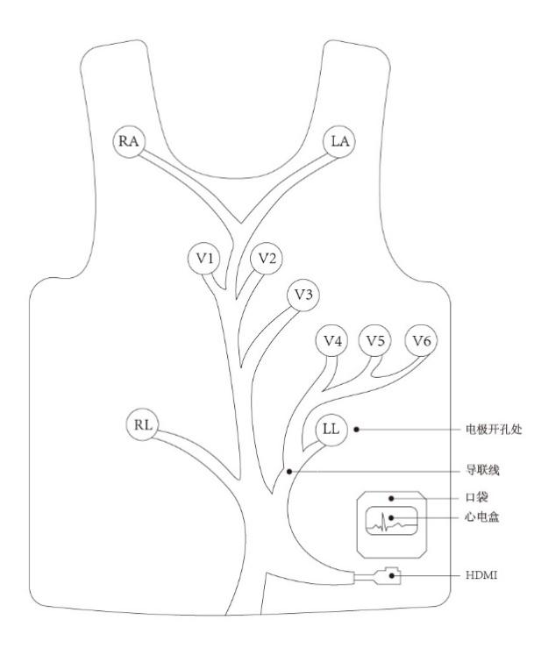

图2 心电衣示意图

## 

## 2.3区别于其他同类产品的特征

与同类产品的不同之处详见下表：

|  |  |  |
| --- | --- | --- |
| 比较内容 | 申报产品 | NMPA批准的对照产品 |
| 产品名称 | 十二导联动态心电记录仪 | 动态心电图工作站记录器 |
| 注册人 | 通心络科（河北）科技有限公司 | 深圳市博英医疗仪器科技有限公司 |
| 结构组成 | 十二导联动态心电记录仪由控制软件、心电数据记录器、心电衣（导联线固定衣和导联线）组成。 | 主要由记录器和分析显示软件组成：a) 记录器为3通道/12通道记录器，带导联线；b) 分析显示软件为动态心电图分析软件。 |
| 导联类型 | 十二导联 | 十二导联/三导联 |

# 3 型号规格

本次注册十二导联动态心电记录仪的型号规格为YLZN91901，无其他型号规格产品。本次注册产品详细信息如下：

1. 产品名称：十二导联动态心电记录仪
2. 规格型号：YLZN91901
3. 规格型号命名规则：

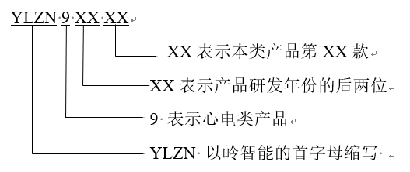

1. 心电衣规格：共10个规格
2. M、M-L、M-XL、M-XXL、M-XXXL

W-M、W-L、W-XL、W-XXL、W-XXXL

1. 心电衣规格划分说明：

X-X

表示心电衣尺码（含M、L、XL、XXL、XXXL）

表示衣服款式（M代表男款，W代表女款）

# 4 包装说明

## 4.1产品包装信息

产品最小销售单元为一盒，一台心电数据记录器、心电衣（导联线固定衣和导联线）为一个包装盒。

* + 1. 初包装

一个心电数据记录器、一件心电衣（导联线固定衣和导联线）为一个包装盒，内有吸塑保护数据记录器，塑料包装带保护心电衣（导联线固定衣和导联线）。

初包装外观图：

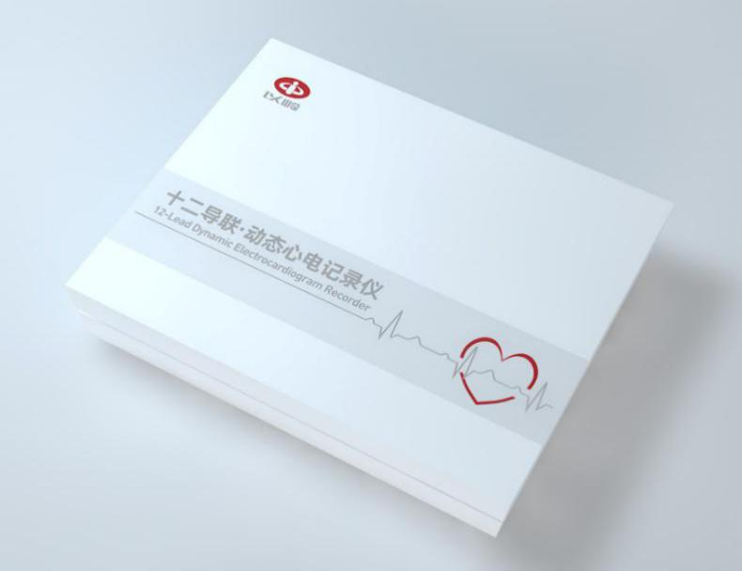

* + 1. 初包装适应灭菌方法的信息

本产品以非无菌方式提供，所以初包装信息无需考虑与灭菌方法的相适应性。

# 5 适用范围和禁忌症

## 5.1 适用范围

《医疗器械监督管理条例》第七十六条关于医疗器械的目的：“（一）疾病的诊断、预防、监护、治疗或者缓解；（二）损伤的诊断、监护、治疗、缓解或者功能补偿；（三）生理结构或者生理过程的检验、替代、调节或者支持；（四）生命的支持或者维持；（五）妊娠控制；（六）通过对来自人体的样本进行检测，为医疗或者诊断目的提供信息。”

十二导联动态心电记录仪适用于18周岁以上的成年人，供人体24小时动态心电监测用，不包括动态心电图分析软件。本产品符合《医疗器械监督管理条例》中关于医疗器械目的的阐述。

本产品适用于特定疾病或损伤的诊断，及疾病治疗后特定指标的监测等医疗阶段。

本产品的操作者为18周岁以上成年人，进行操作前，应仔细阅读十二导联动态心电记录仪说明书，操作时严格按照说明书进行操作。

本产品可重复使用。

本产品为了防止交叉感染，建议心电衣单人专用。

本产品预期与一次性使用心电电极配合使用，本产品结构组成中不包括一次性使用心电电极。

## 5.2 预期使用环境

本产品用于家庭、医疗机构中供人体24小时动态心电监测。

使用环境要求：

环境温度 ：﹢5℃~﹢45℃；

相对湿度：10%~95%，不包括冷凝；

大气压力：860 hPa～1060hPa。

## 5.3 适用人群

18周岁以上的成年人，并且需进行人体动态心电监测的用户。产品使用过程中需要监测的参数为动态心电信号。

## 5.4 禁忌症

禁止用于胸部畸形的用户。

# 6 参考的同类产品或前代产品的情况

## 6.1研发背景

动态记录仪通过放置在患者体表的心电电极，获取患者心脏活动点位，记录各测量点间电位差得到心电信号。

动态心电记录仪是近年来国内医疗器械市场兴起的监测仪器，通过对人体的动态心电监测数据进行分析，可作为临床诊断、疾病预防提供依据。目前市场上已有多家同类产品在国内批准上市。因深圳市博英医疗仪器科技有限公司生产的动态心电图工作站（注册证号：粤械注准20172211766）上市时间长久，反映良好，无不良事件，同时产品型号较多，预期用途与我公司产品一致，所以选择该产品进行同类产品对比。

与同类产品的异同点详见下表：

|  |  |  |  |
| --- | --- | --- | --- |
| 对比内容 | 申报产品 | 国内已批准的产品  （粤械注准20172211766） | 异同点 |
| 产品名称 | 十二导联动态心电记录仪 | 动态心电图工作站记录器 | / |
| 注册人 | 通心络科（河北）科技有限公司 | 深圳市博英医疗仪器科技有限公司 | / |
| 型号 | YLZN91901 | BI6612 | / |
| 工作原理 | 十二导联动态心电记录仪通过放置在患者体表的心电电极，进行心电监测，获取患者的连续24小时心电数据，并可通过控制软件实时查看心电数据，并将数据传输到外部设备。 | 动态心电记录器通过放置在患者体表的心电电极，进行心电监测，获取患者的连续24小时心电数据，并可实时查看心电数据，并将数据通过USB数据传输线和SD读卡器传输到外部设备。 | 相同 |
| 结构组成 | 十二导联动态心电记录仪由心电数据记录器、心电衣（导联线固定衣和导联线）和控制软件（发布版本号：V1.0）组成。 | 主要由记录器和分析显示软件组成：a) 记录器为3通道/12通道记录器，带导联线；b) 分析显示软件为动态心电图分析软件。 | 不同，本次申报产品含有控制软件，且导联线固定在导联线固定衣上。 |
| 作用方式 | 便携式，用于测量、采集、观察和存储动态心电数据，供临床诊断。 | 便携式，用于测量、采集、观察和存储动态心电数据，供临床诊断。 | 相同 |
| 性能指标 | 符合YY 0885-2013 动态心电图基本性能要求 | 符合YY 0885-2013 动态心电图基本性能要求 | 相同 |
| 是否灭菌 | 否 | 否 | 相同 |
| 适用范围 | 适用于18周岁以上的成年人，供人体24小时动态心电监测用，不包括动态心电图分析软件。 | 供人体24小时动态心电监测用。 | 相同 |
| 参考标准 | GB 9706.1-2007  YY 0885-2013  GB/T 14710-2009  YY 0505-2012 | GB 9706.1-2007  YY 0885-2013  GB/T 14710-2009  YY 0505-2012 | 相同 |

## 6.2研发目的

随着移动互联网（物联网）的发展，精准医疗逐渐走进家庭，目前市场上的单导联的心电监测贴项目被资本认可，有多家心电监测平台在运行，同时部分基础医院及社区医院，由于缺少心电分析的医生资源，也部署了远程心电的项目。但目前在家庭中，由消费者自行佩戴的十二导联动态心电记录仪还未见到。

综合公司目前的研发实力及市场资源，我公司决定研发一款适合家庭使用的穿戴式十二导联动态心电记录仪，以满足逐步发展的家庭医疗的动态心电检测市场需求。

# 7 其他需说明的内容

## 7.1已获得批准的附件

本产品中的导联线已获得医疗器械备案许可，其生产厂家为深圳市瑞迪迈科技有限公司，导联线批准文号为粤深械备20180047号。

批准文件复印件详见附件导联线备案凭证。

## 7.2 配合使用医疗器械

本产品使用时需与一次性使用心电电极配合，由用户自行选购并配合使用。

## 7.3 连接方式

导联线和一次性使用心电电极通过物理按扣连接。